

**iModBot**

Docker



## Guia para iniciantes



**Elaborado por:**

Nelson Henriques – 2190514

**Orientado por:** Carlos Neves Luís Conde

# Índice

1. INTRODUÇÃO 1
   1. OBJETIVOS 1
2. TERMINOLOGIA DOCKER 2
   1. IMAGES 2
   2. CONTAINERS 2
   3. VOLUMES 2
   4. NETWORKS 2
3. INSTALAR O SOFTWARE DOCKER E DOCKER-COMPOSE 3
   1. DOCKER 3
   2. DOCKER-COMPOSE 4
4. COMANDOS BÁSICOS DOCKER 5
5. COMANDOS BÁSICOS DOCKER-COMPOSE 11

# Introdução

O Docker é uma ferramenta utilizada para tornar mais fácil criar, implementar e executar aplicações utilizando *containers*. Os *containers* permitem que o desenvolvedor empacote a aplicação bem como todas as partes de que precisa, como bibliotecas e outras dependências, e implemente-o como um *package*. Assim o desenvolvedor pode ter certeza de que a aplicação será executada em qualquer outra máquina Linux, independentemente de quaisquer configurações personalizadas que a máquina possa ter, que podem ser diferentes da máquina usada para escrever e testar o código.

De certa forma, o Docker é idêntico a uma máquina virtual. Mas, ao contrário de uma máquina virtual, em vez de criar um sistema operativo virtual completo, o Docker permite que as aplicações usem o mesmo *kernel* Linux do sistema em que estão a ser executadas, requer apenas que as aplicações sejam enviadas com coisas que ainda não estão a ser executadas no host. Isto possibilita um aumento significativo no desempenho e reduz o tamanho da aplicação.

Compose é uma ferramenta utilizada para definir e executar aplicações Docker compostas por vários containers. O Compose utiliza arquivos YAML para configurar os serviços da aplicação. Então, com um único comando cria e inicia todos os serviços da configuração.

## Objetivos

Pretende-se com este tutorial fornecer os conhecimentos básicos para a utilização do

*software Docker e Docker-Compose.*

Ao longo do tutorial vai-se abordar os seguintes temas:

* Terminologia Docker;
* Instalar o software Docker e Docker-Compose;
* Comandos básicos Docker.
* Comandos básicos Docker-Compose.

(Este tutorial é destinado ao Docker e Docker-Compose em um sistema Linux 20.04)

1. **Terminologia Docker**

## Images

As *images* do docker são a "receita" para um *container*. As *images* contém todas as definições de como inicializar o ambiente Linux. Normalmente, uma imagem Docker existe para cumprir especificamente uma tarefa. Por exemplo, uma imagem definiria o seu servidor web e outra imagem definiria a database subjacente.

## Containers

Os *containers* são instanciações de imagens. Eles são uma forma de imagem. Compare-a com a programação orientada a objetos, então sua classe seria uma imagem e uma instância da classe, um *container*. Outra comparação seria com contentores reais num cargueiro. Estes tem uma aparência idêntica por fora, mas por dentro são/podem ser completamente diferentes. Alguns factos interessantes sobre *containers*:

* + - Os *containers* não são persistentes. Assim que não estiverem a ser utilizados eles são desligados, ou até mesmo eliminados.
    - Um *container* só vive enquanto um processo é executado dentro dele.
    - Os *containers* podem incluir dados, mas estes também não são persistentes. Se quiser torná-los persistentes, pode-se utilizar *volumes*.
    - Para comunicar entre *containers*, usa-se os mesmos protocolos que se usariam para comunicar entre computadores (por exemplo, TCP / IP).

## Volumes

Os *volumes* podem ser usados como camada de dados subjacente. Estes podem ser utilizados por vários *containers*. Todos os dados guardados num volume podem ser acedidos por qualquer *container* conectado a ele.

## Networks

O Docker vem com as suas próprias capacidades de *networking*. O nome de um *container* é seu nome de host. A maneira mais fácil de experimentar isso é ter dois *containers* em execução e executar o comando para verificar o ping em um *container* de dentro de outro *container*. O Docker Compose irá gerar sua própria sub-rede.

# Instalar o software Docker e Docker-Compose

## Docker

Iremos instalar utilizando o repositório oficial do Docker.

1. Atualize as *packages* do apt e adicione novas para o mesmo poder utilizar o repositório por HTTPS:

sudo apt-get install \ apt-transport-https \ ca-certificates \ curl \

gnupg \

lsb-release

sudo apt-get update

1. Adicione a chave GPG do Docker.

curl -fsSL https://download.docker.com/linux/ubuntu/gpg | sudo gpg --dearmor

-o /usr/share/keyrings/docker-archive-keyring.gpg

1. Usa o seguinte comando para criar o repositório local.

echo \

"deb [arch=amd64 signed-by=/usr/share/keyrings/docker-archive-keyring.gpg] https://download.docker.com/linux/ubuntu \

$(lsb_release -cs) stable" | sudo tee /etc/apt/sources.list.d/docker.list >

/dev/null

1. Instale o Docker.

sudo apt-get install docker-ce docker-ce-cli containerd.io

sudo apt-get update

1. Verifique se o Docker foi instalado corretamente..

docker --version

deverá obter algo semelhante á Figura 1



**Figura 1 - Versão do Docker.**

## Docker-Compose

1. Descarregue a versão mais recente e estável do Docker-Compose

sudo curl -L "https://github.com/docker/compose/releases/download/1.29.1/docker-compose-

$(uname -s)-$(uname -m)" -o /usr/local/bin/docker-compose

1. Dê permissão de execução ao binário descarregado.

sudo chmod +x /usr/local/bin/docker-compose

1. Verifique se o Docker-Compose foi instalado corretamente.

docker-compose --version

Deverá obter algo semelhante á Figura 1



**Figura 2 - Versão do Docker-Compose.**

# Comandos básicos Docker

* 1. Iremos começar correndo o clássico “Hello World”.

docker run hello-world

Deverás obter a seguinte resposta (Figura 3).

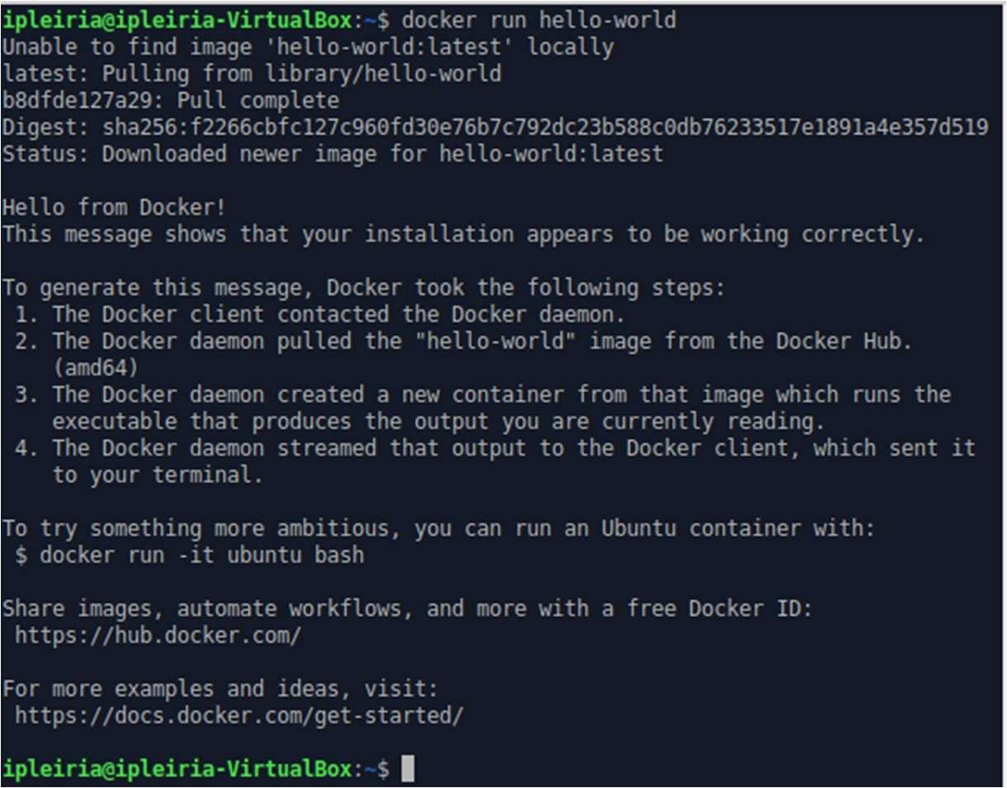

**Figura 3 - Output de "Hello World"**

A *output* já descreve muito bem o que acontece ao executar este comando.

Iniciou-se um *container*, cujo a imagem foi descarregada do Docker hub, de seguida executou-o e enviou a resposta para o terminal.

Se der erro e aparecer algo parecido como a Figura 4 basta dar permissão ao ficheiro docker.sock, utilizando o comando abaixo.

sudo chmod 666 /var/run/docker.sock

**Figura 4 – erro ao executar o docker**

* 1. Vê todos os containers que estão em execução ou foram executados.



docker ps -a

**Figura 5 - containers que estão em execução ou foram executados**

Os “Names” são gerados aleatoriamente, podemos referir-nos aos *containers* pelos “Names” ou pelo “container id” (Figura 5)

* 1. Execute novamente o “Hello World” mas desta vez iremos atribuir um nome, assim não dependemos de um nome gerado aleatoriamente.

docker run --name My-HW hello-world

* 1. Execute novamente o comando do passo nº2 e verifique que o nome é igual ao que foi atribuído no comando anterior (Figura 6).



**Figura 6 - container com o nome customizado**

* 1. Agora vamos executar um container que contem o ubunto (como este container não está localmente o Docker ira descarregá-lo do Docker Hub) e ao mesmo tempo iremos atribuir um nome customizado.

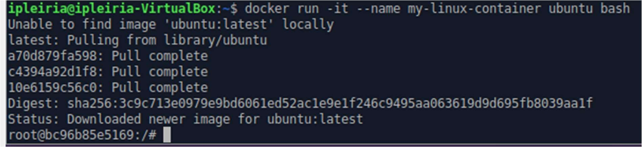

docker run -it --name my-linux-container ubuntu bash

**Figura 7 - ubunto container**

Agora está dentro do container ubunto (Figura 7) onde pode executar qualquer comando Linux isto é bastante útil quando estamos num sistema windows ou macOS, para sair basta escrever “exit”.

* 1. Mais uma vez ao executar o comando do passo nº2 para ver o estado de todos os containers executados ou em execução até ao momento (Figura 8).

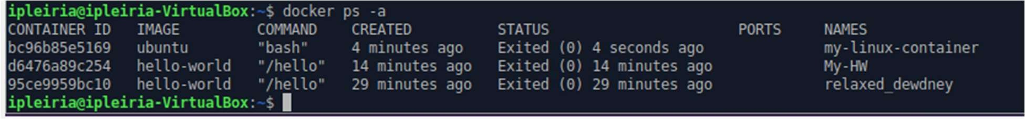

**Figura 8 - Containers executados ou em execução**

* 1. Verifique quais as imagens que tem guardados localmente.

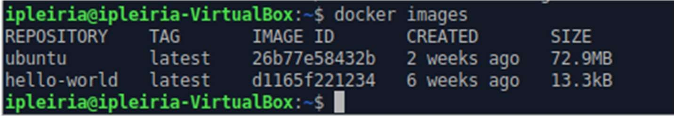

docker images

**Figura 9 - docker images**

Este comando pode ser bastante útil pois permite saber todas as informações principais das “images” (Figura 9), como estão guardados localmente a sua execução da próxima vez será instantânea.

* 1. Uma vez iniciado um container com um nome pré-definido pelo utilizador o mesmo já não pode ser iniciado com o mesmo nome, por isso podemos executar o seguinte comando de modo a limpar o “histórico” de containers executados (Figura 10).

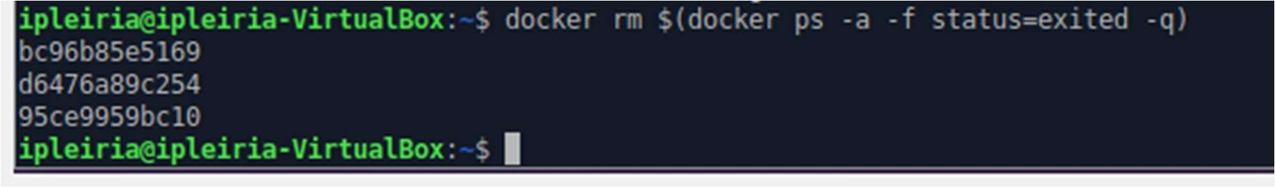

docker rm $(docker ps -a -f status=exited -q)

**Figura 10 – output**

* 1. Verifique que a lista está limpa correndo o comando do passo nº2.
  2. Inicie um container e ao mesmo tempo conecte-o a uma pasta local, para isso crie uma pasta no seu sistema operativo local e guarde o seu caminho, substituindo-o no comando abaixo.

docker run -it --name my-linux-container --rm -v [diretoria local] ubuntu bash

* -it (interactive container) – entra no mesmo assim que inicia.
* --rm – assim que termina elimina-o da lista.
* -v – comando para conectar a diretoria local sendo que a pasta a partilhar tem que anteceder “:”. Ex:

docker run -it --name my-linux-container --rm -v

/home/ipleiria/Desktop:/meus_dados ubuntu bash

* 1. Verifique que a pasta foi partilhada executando o comando ls dentro do *container.*

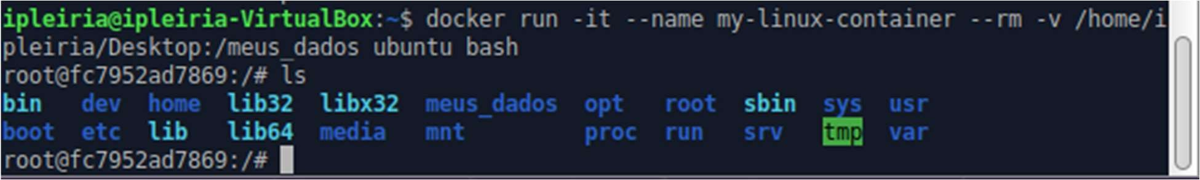

**Figura 11 - pasta partilhada**

Como pode observar a pasta foi partilhada corretamente (Figura 11).

* 1. Execute um comando no *container* ubuntu, para isso, abra um novo terminal (não feche o atual), e utilize o seguinte código.

docker exec -it my-linux-container echo "Hello World"

Com este código irá imprimir um Hello World (Figura 12), sendo que depois do nome do

*container* vem o comando a executar no mesmo.



**Figura 12 - comando executado**

* 1. Crie um Docker image, para isso crie uma nova pasta e atribua-lhe o nome “My-Docker- Image”, dentro dessa pasta crie um ficheiro com o nome “Dockerfile” (certifique-se que não tem um tipo de ficheiro ex: .txt), abra-o com um editor de texto, neste momento deverá ter algo semelhante á Figura 13.

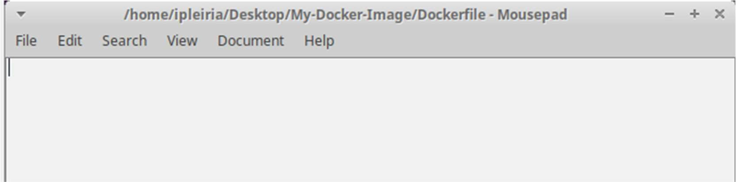

**Figura 13 - ficheiro Dockerfile**

* 1. No ficheiro escreva as seguintes linhas de código (Figura 14), guarda e fecha o ficheiro.

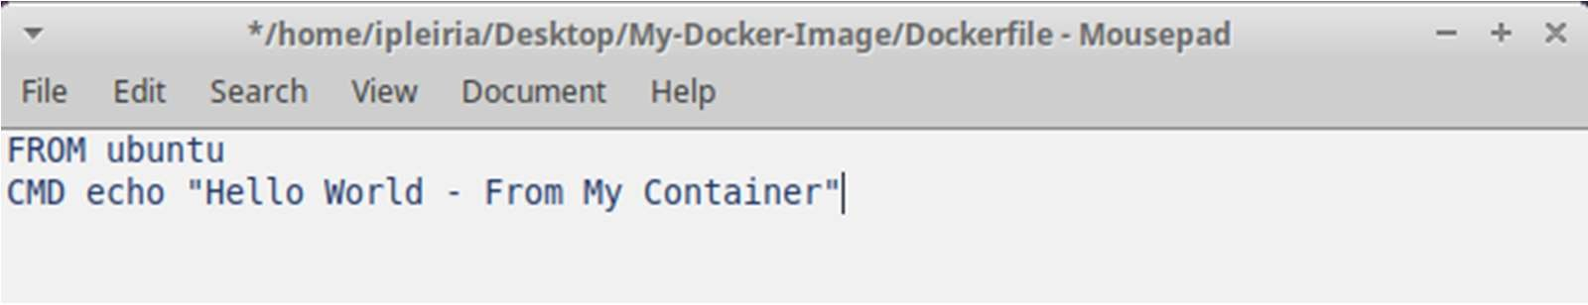

**Figura 14 - código a escrever**

Existe uma grande variedade de “Keywords” para criar imagens Docker estas podem ser encontradas aqui: https://docs.docker.com/engine/reference/builder/.

* 1. No terminal vá á diretoria criada (esta diretoria varia dependendo de onde criou a pasta).

cd /home/ipleiria/Desktop/My-Docker-Image

* 1. Construa a imagem.

doc

* -t – atribui um nome á imagem.

Deverá obter algo semelhante à Figura 15.

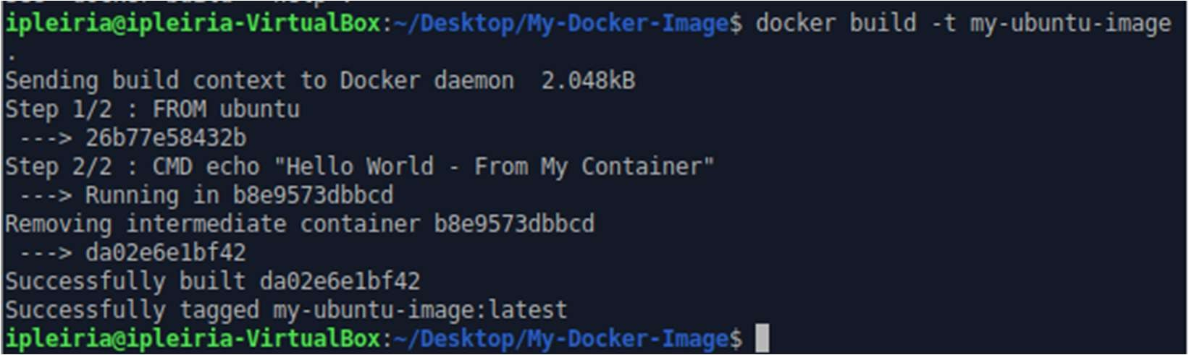

**Figura 15 - imagem criada**

* 1. Verifique que a imagem foi criada (Figura 16).

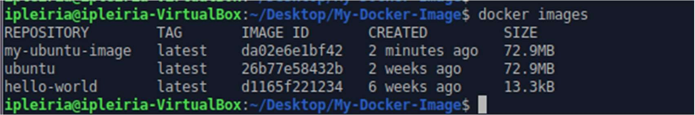

docker images

**Figura 16 - lista de imagens locais**

* 1. Corra a imagem criada.



docker run my-ubuntu-image

**Figura 17 - output do meu container**

Como pode observar ao executar o container ele escreveu no terminal o que foi escrito no Dockerfile (Figura 17).

Ex:

Pretende iniciar um ubuntu Docker já com o python3 instalado, para isso no ficheiro criado anteriormente basta trocar o “CMD echo "Hello World - From My Container"” por “RUN apt-get upgrade && apt-get update && apt-get install -y python3” e contruir novamente a imagem, assim terá uma imagem ubunto com o python3 já instalado.

Pode também guardar o estado do seu container em uma nova imagem através do seguinte comando:

docker commit $CONTAINER_ID image name

# Comandos básicos Docker-Compose

* 1. Descarregue o conteúdo do repositório, este será o exemplo utilizado para o tutorial. (https://github.com/jakewright/tutorials/tree/master/docker/02-docker-compose)

Nessa pasta irás encontrar 4 ficheiros, “product”, “Website”, “readme.md” e “Docker- compose.yml”, o ficheiro “Docker-compose.yml” é o ficheiro onde estão todas as definições da aplicação, que neste caso é um web site muito simples.

Este exemplo está pronto a ser executado, mas antes disso iremos entender o que irá o ficheiro “Docker-compose.yml” fazer.

* 1. Abra o ficheiro “Docker-compose.yml” com o seu editor preferido (Figura 18).

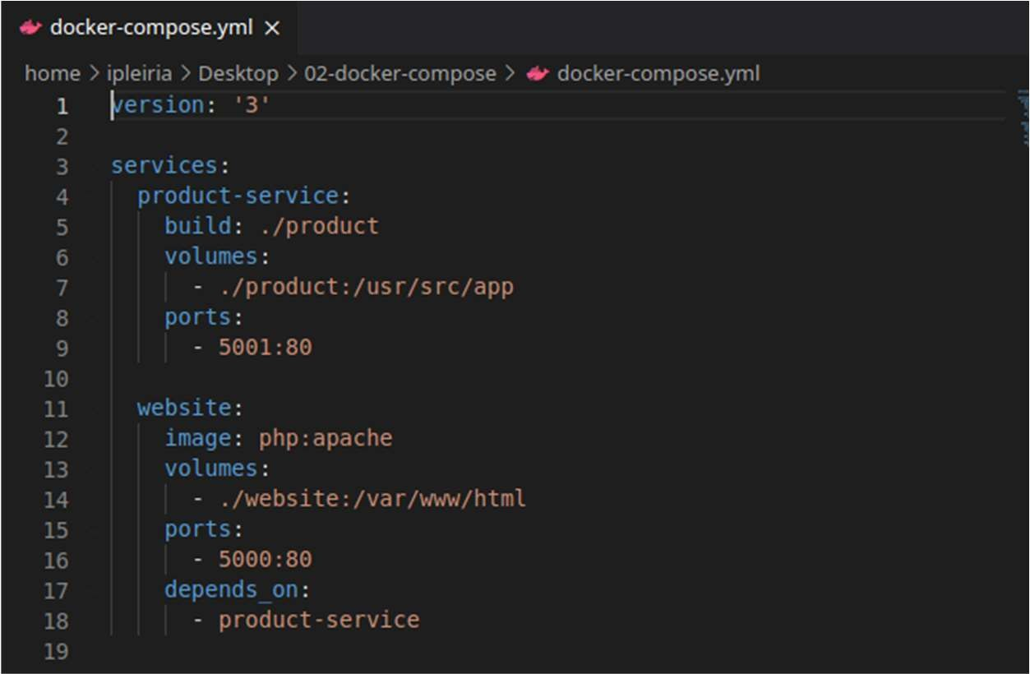

**Figura 18- Docker-Compose.yml**

Version: – Versão em que está a ser escrita o ficheiro (opcional a partir da versão 1.27). services: – serviços a iniciar.

Product-service e website – nome dos serviços.

O restante são as dependências e definições dos serviços sendo que tem de ser adaptadas ao que pretende realizar, para mais informação consulte este link: https://docs.docker.com/compose/compose-file/

* 1. Abra o terminal e vá até á diretoria descarregada.

cd /home/ipleiria/Desktop/02-docker-compose/

* 1. Agora irá “construir” a aplicação com base no ficheiro criado (Figura 19).

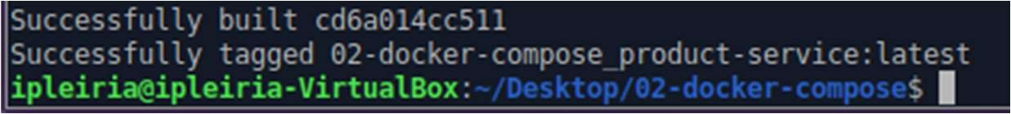

docker-compose build

**Figura 19 - construção terminada**

* 1. Agora irá iniciar a aplicação criada (Figura 20).

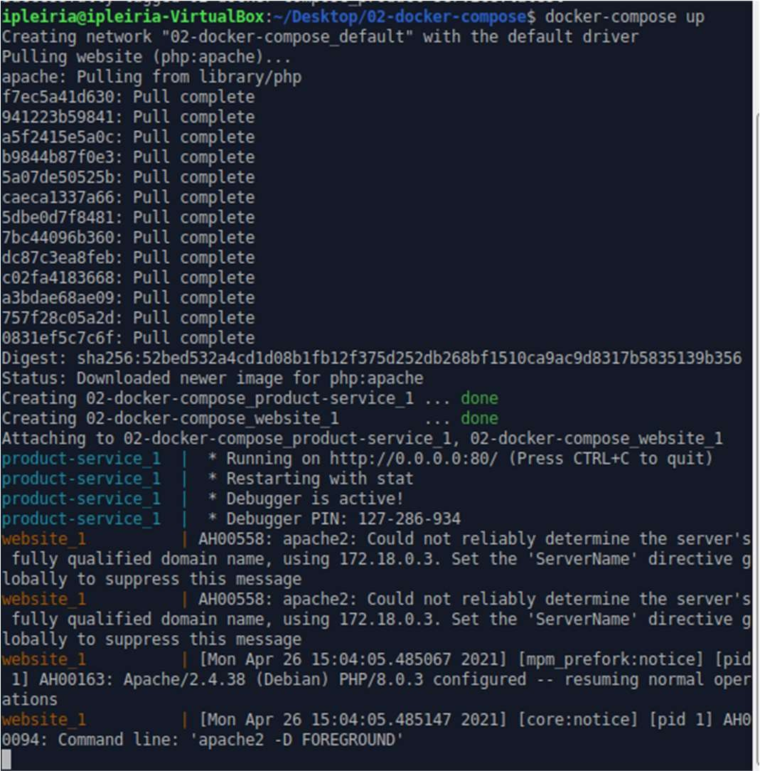

docker-compose up

**Figura 20 - aplicação iniciada**

* 1. Aceda a localhost:5000 no seu browser, deverá aparecer algo semelhante á Figura 21.

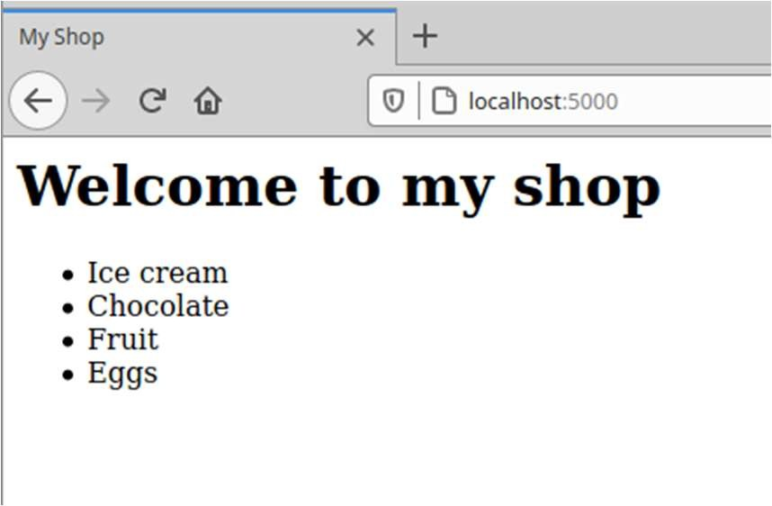

**Figura 21 - website exemplo**

Caso dê um erro semelhante ao da Figura 22, corra o seguinte comando:

sudo chmod 755 website

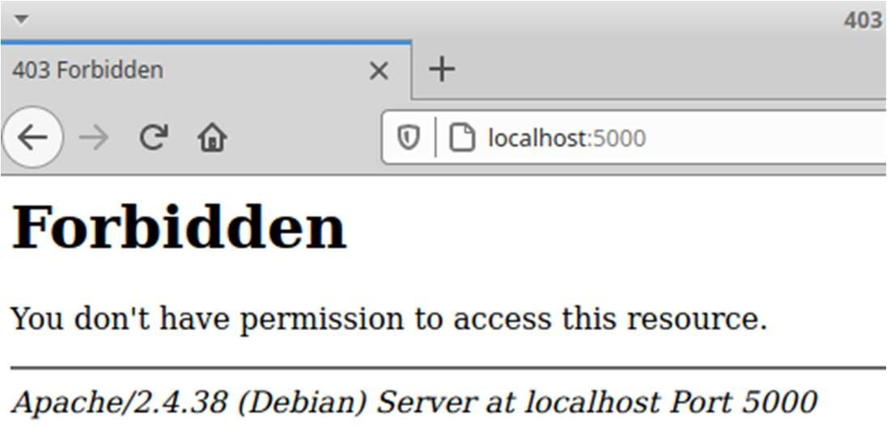

**Figura 22 - possível erro**